**Министерство науки и высшего образования РФ**

Федеральное государственное автономное

образовательное учреждение высшего образования

«Национальный исследовательский университет ИТМО»

Факультет безопасности информационных технологий

Управление мобильными устройствами

Отчет по лабораторной работе №1

«Обработка и тарификация CDR (Call Detail Record)»

Вариант №7

Выполнил:

студент группы N3352  
 Зызин Роман Михайлович

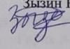

Дата сдачи: 02.06.2020

Проверил:

Федоров Иван Романович

___________

Санкт-Петербург 2020 г.

**Цель работы:**

Ознакомиться с основами биллинга и реализовать правило тарификации для услуг типа «Телефония» по длительности разговора и «СМС» по общему количеству.

**Описание работы:**

Для программной реализации данной задачи мной была выбрана среда разработки «python» по следующим причинам: данный язык программирования довольно удобен для реализации подобных задач, а также имеет возможность подключать дополнительные модули и библиотеки, существенно облегчающие реализацию задачи.

Данная работа включает в себя 2 этапа:

1. Парсинг файла с CDR и выборка нужных строк для обработки.
2. Тарификация выбранных записей.

Правила тарификации услуг «Телефония»:

$X = T * k$,

где $X$– итоговая стоимость всех звонков абонента, $T$- общая длительность звонков (сумма длительностей всех записей по абоненту в файле), $k$- множитель тарифного плана.

Правила тарификации услуг «СМС»:

$Y = N * k$,

где $Y$– итоговая стоимость всех СМС абонента, $N$- общее количество СМС (сумма числа всех СМС в записях по абоненту в файле), $k$- множитель тарифного плана.

Моему варианту (№7) соответствуют следующие данные:

Номер абонента, которого нужно протарифицировать – 933156729

4руб/минута исходящие звонки и входящие звонки до 0:30  
2руб/минута исходящие звонки и входящие звонки после 0:30   
Коэффициент для СМС – 1.5 руб./СМС

**Листинг кода программы:**

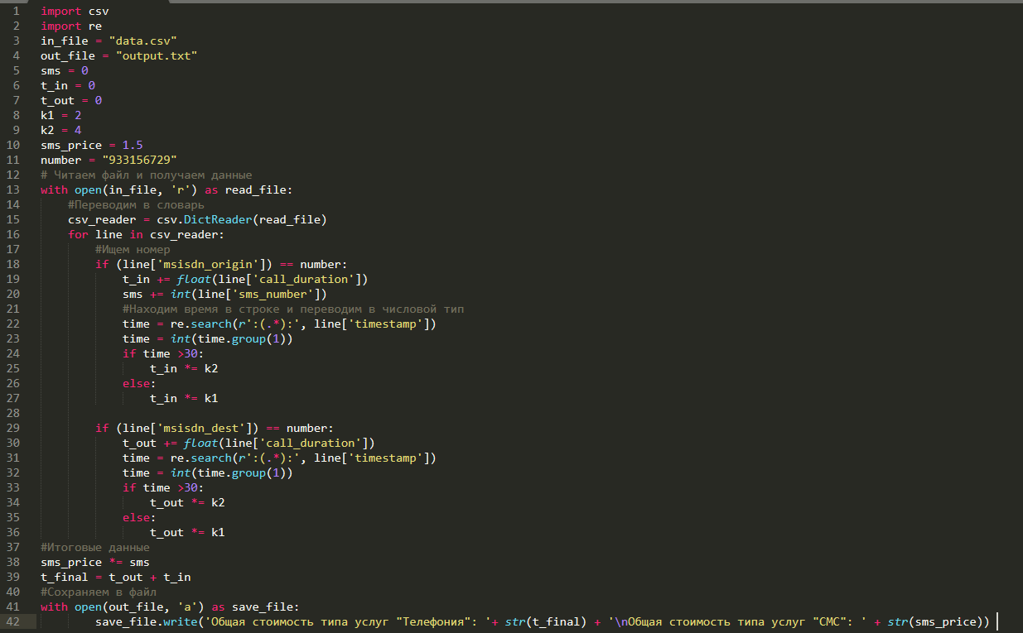

Результат работы программы:



**Вывод:**

В процессе выполнения данной лабораторной работы я освоил основы биллинга и реализовал программно тарификацию услуг абонента.